**Pioneer MVH-a200vbt - stacja multimedialna dla wymagających**

**Na rynku pojawia się coraz więcej solidnych propozycji sprzętowych. Jedną z nich jest Pioneer MVH-a200vbt, czyli stacja multimedialna wykorzystująca Bluetooth i złącze USB.**

Wiele osób staje przed pytaniem która stacja multimedialna najlepiej sprawdzi się w ich instalacji car audio. Jeden z produktów, które według nas są warte uwagi to **Pioneer MVH-a200vbt**. Nie tylko przyciąga ona wzrok stylowym i jednocześnie prostym wyglądem, ale i dostarcza najwyższej klasy wrażeń słuchowych między innymi dzięki korekcji dźwięku obejmującej 13 zakresów częstotliwości.

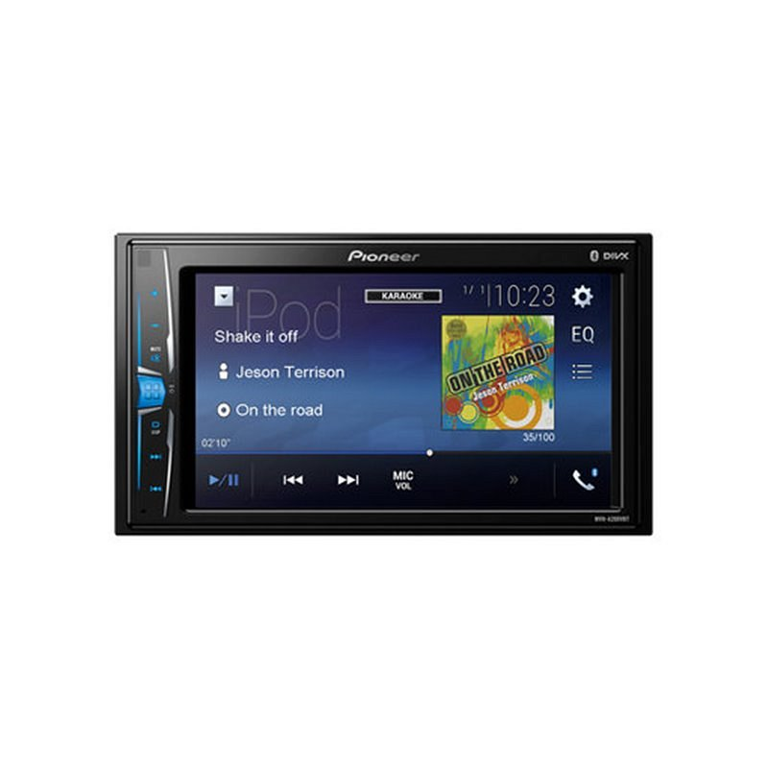

[**Pioneer MVH-a200vbt**](https://centrumaudio.pl/pioneer-dvd/10463-pioneer-mvh-a200vbt-stacja-multimedialna-2-din.html) **- wygodny ekran**

Nie da się ukryć, że na komfort użytkowania praktycznie każdego urządzenia ogromny wpływ ma jakość i typ zastosowanego w nim wyświetlacza. W tym przypadku jest to matryca o przekątnej 6,2 cala posiadającej proporcje 16:9. **Pioneer MVH-a200vbt** wyróżnia się także możliwością ustawienia praktycznie dowolnego koloru podświetlenia RGB.

**Dostępne złącza**

Mało kto nie zwraca uwagi na złącza, jakie można wykorzystać do podłączenia zewnętrznych urządzeń. W przypadku omawianego modelu są to między innymi USB, ISO, AUX. Bardzo przydatną opcją jest także możliwość podłączenia wygodnego sterowania z poziomu kierownicy. Świetną możliwością jest także bezprzewodowe połączenie Bluetooth przydatne szczególnie w przypadku podłączenia swojego telefonu wykorzystującego system operacyjny Android.